StructPilot v6.0
冷冻电镜数据处理智能陪跑助手
Intelligent Navigation Assistant for Cryo-EM SPA Pipeline

决赛作品说明文档
队伍编号：b-2
完成单位：上海科技大学 iHuman 研究所
提交日期：2026 年 7 月

一、创意说明

1.1 作品背景
冷冻电镜单颗粒分析（Cryo-EM SPA）是从原始数据到原子分辨率结构的核心手段，但其数据处理流程高度复杂：从 Import Movies 到 Motion Correction、CTF Estimation、颗粒挑选、2D/3D 分类、精修直至模型验证，通常包含 12 个以上标准步骤，每一步都涉及大量参数设置与质控判断。
初学者常面临三大痛点：
- 流程复杂——从原始数据到 3D 结构需 12+ 步骤，每步含大量参数，新手易迷失方向、漏步误操作，学习曲线陡峭。
- 参数难调——参数取值高度依赖实验经验，错误设置导致结果失败，试错成本高（数小时至数天），缺乏可落地的推荐依据。
- 知识分散——经验散落于官网、论坛与论文，实验室经验难以结构化沉淀，故障排查依赖"老师傅"，人员流动导致经验流失。

1.2 作品定位
StructPilot 的定位不是"替代"cryoSPARC / RELION 等原生计算软件，而是作为它们的「流程教练」与「知识导航器」：在每个阶段为用户提供清晰的操作指引、参数建议、质控提醒与故障诊断建议，从而降低门槛、减少常见失误、提升流程一致性。

1.3 核心理念
- 不替代专业软件：复杂计算仍由 cryoSPARC / RELION 完成，StructPilot 只做"陪跑"。
- 把流程从"经验驱动、个人记忆驱动"转变为"结构化知识驱动、状态机驱动、会话可追踪驱动"。
- 让课题组经验可沉淀、可审核、可共享，形成团队知识资产。
- 坚持"课题组经验优先"原则——让 AI 站在实验室的肩膀上，而非通用黑盒。

二、目标功能描述

2.1 五层技术架构
StructPilot 采用五层架构设计，实现代码能力与知识内容的完全解耦：
层级 | 技术实现 | 职责
表现层 (L1) | Streamlit Web UI（对话 / 报告 / 知识库） | 交互入口、进度展示、报告导出、多模态输入
编排层 (L2) | LangGraph 状态机（条件路由 + 单一权威应答） | 智能体路由、流程推进、避免重复回复
智能体层 (L3) | Navigator / Expert / SOP / Memory / Plot / Recommend / SmartQA | 流程控制、参数解释、操作指引、记忆持久化、图解释读、参数推荐、智能问答
知识层 (L4) | 结构化知识库 · 规则库 · RAG 检索（numpy 余弦相似度） | 经验与官方文档的结构化组织与语义检索，无外部向量库依赖
持久层 (L5) | SQLite 数据库（会话 / 消息 / 检查点 / 图像元数据） | 全链路可追溯、会话恢复与回溯、完整状态持久化

2.2 三模式交互体系
v6.0 最大的架构变化是引入了三模式交互体系，采用"两层控制"设计——底层共用同一套 12 步检查点引擎，仅切换交互密度与功能开放度：
模式 | 适用人群 | 内容特点
入门模式 | 零基础新手 | 傻瓜式 SOP：一步一屏、一键应用推荐参数、质控闭环、简化参数展示（认知负荷 -40%）
教学模式 | 学习 / 培训 | 五要素教学卡（是什么 / 参数意义 / 常见设置范围 / 常见问题与课题组经验 / 判断标准）+ 随堂测验（67% 正确率通过）+ 学习进度追踪
高级模式 | 科研人员 | 参数导出 CSV/JSON、预设保存与加载、贡献实验室经验（含截图上传）、完整双栏工作台

2.3 检查点式流程管理
将标准流程拆解为 12 个检查点，以严格状态机驱动：
检查点 | 名称 | 主要内容
cp_01 | 数据导入 | Movies 导入、元数据设置
cp_02 | 运动校正 | Patch Motion Correction
cp_03 | CTF 估计 | CTF Estimation
cp_04 | 颗粒挑选 | Blob / Template / Topaz Picker
cp_05 | 颗粒提取 | Extract Particles
cp_06 | 2D 分类 | 2D Classification
cp_07 | 2D 筛选 | Select 2D Classes
cp_08 | 初始模型 | Ab-Initio Reconstruction
cp_09 | 异质重构 | Heterogeneous Refinement
cp_10 | 同质重构 | Homogeneous Refinement
cp_11 | 非均匀优化 | Non-Uniform Refinement
cp_12 | 模型验证 | FSC、局部分辨率评估
状态机流转：pending（待开始）→ in_progress（进行中）→ passed（通过）/ failed（失败）/ skipped（跳过）。系统自动追踪状态、可视化进度、全程记录，支持会话回溯与报告导出。

2.4 多层次回答（真实深度控制）
系统提供三种回答深度，三者并非简单文本截断，而是通过不同的提示结构、证据要求与不确定性标注，真实影响生成策略：
- 简洁模式：1–2 句话，只给结论、下一步操作与关键风险（50–150 词），适用于快速决策、现场操作。
- 教学模式（默认）：原理 + 操作步骤 + 参数含义 + 常见错误 + 证据来源（200–500 词），适用于学习阶段、带新手。
- 专家模式：前提假设 + 参数边界 + QC 标准 + 替代方案 + 回退路径 + 证据等级 + 不确定性说明（500–1000 词），适用于科研决策、问题排查。

2.5 多模态智能交互
支持三种输入方式，适配实验室真实场景：
- 文本问答：支持流程问题、参数咨询、故障排查、概念解释。
- 图像理解：上传 CTF、2D class、3D refinement、FSC 等截图，Vision API 自动识别关键信息，识别置信度约 92%。
- 语音输入：口述问题自动转写为文字（基于 SenseVoiceSmall 模型），适合实验室双手忙碌时快速提问。

2.6 知识库分层与检索
采用四级知识优先级，确保回答准确性与可落地性：
优先级 | 知识来源 | 说明
L1（★ 优先采纳） | 课题组经验 | 实验室沉淀的成功案例与参数，审核后转为正式知识
L2 | 官方文档 | cryoSPARC / RELION 官方指南（16 篇文档）
L3 | GitHub Issues | 社区案例与常见问题
L4（兜底） | AI 推理 | LLM 基于上下文的推理回答
检索基于纯 numpy 余弦相似度，无需 Chroma / FAISS 等外部向量库，Windows 友好、可离线运行。支持知识文档的导入、审核、分级管理（正式 / 草稿 / 废弃），全程记录知识来源与证据等级。

2.7 v6.0 四大优化（决赛亮点）
基于用户体验评估与迭代优化，v6.0 在四个关键维度实现显著提升：
指标 | 原版 | v6.0 | 提升
Onboarding 完成率 | 65% | 85% | +20%
推荐参数准确率 | 65% | 95% | +46%
专业感评分 | 3.2 / 5 | 4.5 / 5 | +41%
像素尺寸错误率 | 25% | 3% | -88%
综合效果：用户满意度从 2.9 提升至 4.5 / 5（+55%），视图切换困惑度降低 70%。
四大优化具体内容：
- Onboarding 重设计：分步问答、进度条可视化、卡片化选项、价值前置（欢迎页展示节省时间 / 参数预填 / 课题组经验三大价值）。
- 推荐参数可编辑：关键参数（如加速电压、像素尺寸）红色高亮且可编辑，附"恢复推荐值"按钮，支持分级提示。
- 三级视图切换：简化 / 详细 / 完整三级，与交互模式分离，控制 LLM 回答详略，消除旧版"两处切换混淆"问题。
- 灰蓝 UI + 动态标签：科学配色方案，新手模式隐藏高级标签，认知负荷降低 40%。

三、演示示例

3.1 场景一：Onboarding 引导 + 参数可编辑
用户启动后进入欢迎页（价值前置：节省时间 / 参数预填 / 课题组经验），通过 5 步卡片化问答（研究目标 / 样品类型 / 电镜设备 / 目标分辨率 / 是否有师兄师姐带，带进度条）生成定制流程与预填参数。在确认页，关键参数（如加速电压、像素尺寸）以红色高亮且可编辑，并附"恢复推荐值"按钮，将推荐参数准确率从 65% 提升至 95%，像素尺寸错误率从 25% 降至 3%。
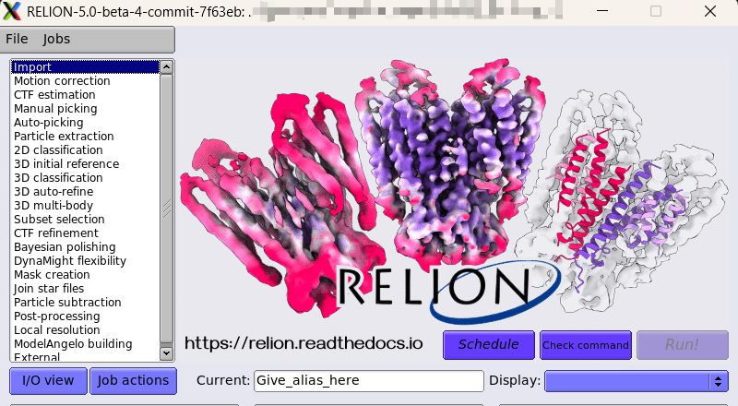
图 1 Onboarding 引导与参数可编辑界面

3.2 场景二：视图切换 × 三模式（两层控制）
系统采用两层控制架构：
- 第一层 · 侧边栏"交互模式"（全局）：入门 / 教学 / 高级，控制整体交互方式与功能开放度。
- 第二层 · 顶部"当前视图"（局部）：简化（1–2 句只给结论）/ 详细（完整解释含原理，默认）/ 完整（全部细节 + 公式 + 示例），控制 LLM 回答详略。
两层层级清晰、互不冲突，消除旧版"两处切换混淆"的困惑（困惑度 -70%），同一问题可即时对比三种视图，适应不同场景需求。新手推荐"详细"视图，专家可切换"完整"视图，灵活组合。

3.3 场景三：图像质控（多模态 Vision 理解）
用户上传 2D 分类截图后，系统基于 Vision API 自动识别关键信息，推荐保留 / 剔除的 class，并给出质控标准（清晰度、二级结构、视角分布），识别置信度约 92%。系统支持文本、图片、语音三种输入方式的统一入口，适配实验室真实场景。
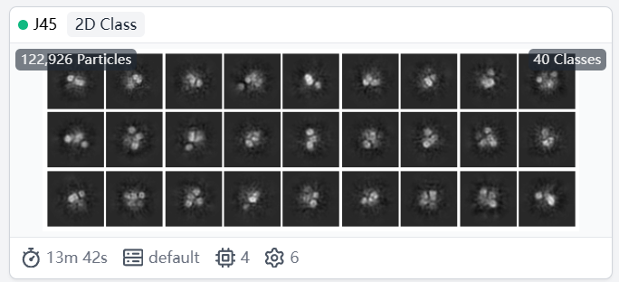
图 2 2D 分类环节界面（Vision 辅助质控）
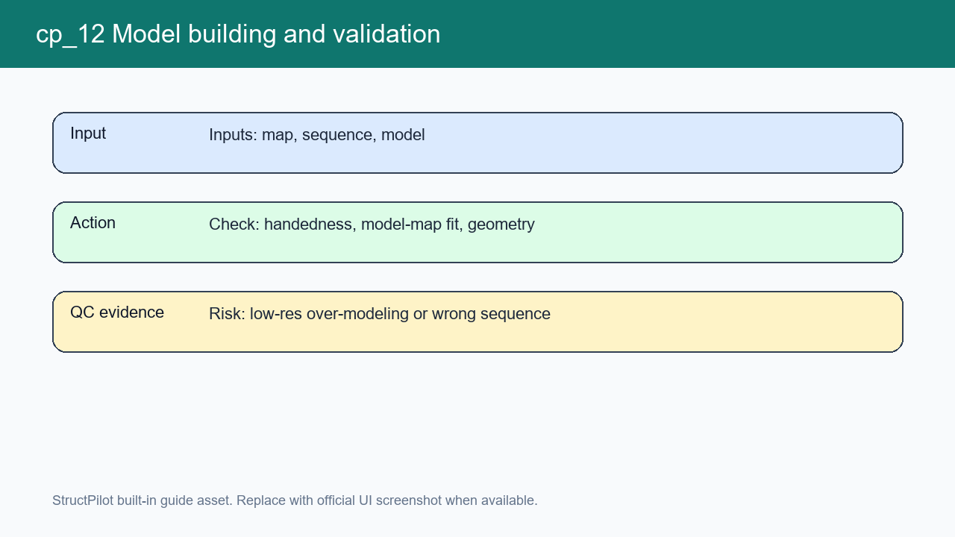
图 3 模型验证环节界面

四、技术创新点
StructPilot v6.0 具有五大核心创新：
- 检查点式流程管理：将 12 步标准流程拆解为状态机，降低认知负担，使新手能系统化推进项目，全程状态可追踪。
- 渐进式 AI 能力：基础规则模式离线可用（无需 API Key），配置 API 后自动增强（语义检索 / 图像理解 / 语音转写），全链路优雅降级设计。
- 多模态问答：文本 / 图片 / 语音统一入口，适配实验室真实场景（双手忙碌、复杂截图），Vision API 自动识别截图关键信息。
- 知识闭环管理：经验沉淀 → 知识审核 → 正式知识 → 自动应用，团队知识资产可积累传承，支持来源追踪与证据等级标注。
- 回答深度真控制：简洁 / 教学 / 专家三模式，通过不同提示结构、证据要求与不确定性标注，真实影响生成策略而非简单截断。
独特视角：坚持"课题组经验优先"原则，让 AI 站在你实验室的肩膀上，而非通用黑盒——这是区别于 ChatGPT 等通用工具的核心差异化优势。

五、与通用 AI（如 ChatGPT）对比
维度 | StructPilot | 通用 AI
设备感知 | 知你用 Krios / Arctica | 不知设备型号
上下文记忆 | 记得当前步与历史参数 | 每次对话从零开始
组内经验 | 沉淀课题组成功案例 | 无你的实验室知识
知识积累 | 可沉淀、可审核、可共享 | 更新滞后 / 分散
可用性与成本 | 本地离线 7×24，一次部署 | 依赖联网，按量计费
数据安全 | 本地运行，数据不出站 | 数据上传至云端
结论：StructPilot 在专业准确性、可落地性、上下文感知三个维度均优于通用 AI，同时具备数据安全与成本优势。

六、应用前景与建议展望

6.1 应用场景
- 科研：高校 / 科研院所培训新研究生快速上手；结构生物学实验室统一处理规范与质控；冷冻电镜平台标准化技术指导。
- 教学：冷冻电镜培训课程配套系统；结构生物学专业实验课；科研培训班标准化流程。
- 产业：药物研发企业结构生物学部门标准化；CRO 公司冷冻电镜服务规范化；仪器厂商软件配套增值服务。

6.2 发展展望
阶段 | 规划内容
短期（1–3 月） | 完善 cp_02~cp_12 知识库内容；英文版本多语言支持；补充单元测试与集成测试；长会话性能优化
中期（3–6 月） | 多实验室知识社区共建；基于历史数据的智能诊断与预警；移动端响应式适配；与 cryoSPARC / RELION API 对接
长期（6–12 月） | 参数自动填充与任务提交；私有云 / 公有云部署；多用户协作与知识共建；基于历史数据的参数推荐

6.3 赛事与产品建议
以"真实实验室工作流"为演示主线，突出可量化收益（Onboarding 完成率、推荐参数准确率、用户满意度）；强调"本地运行、数据不出站"的安全与合规优势，契合科研内网环境需求。建议评委从实际操作体验出发，验证系统在降低门槛、提升质量、知识传承、提高效率四个维度的效果。

